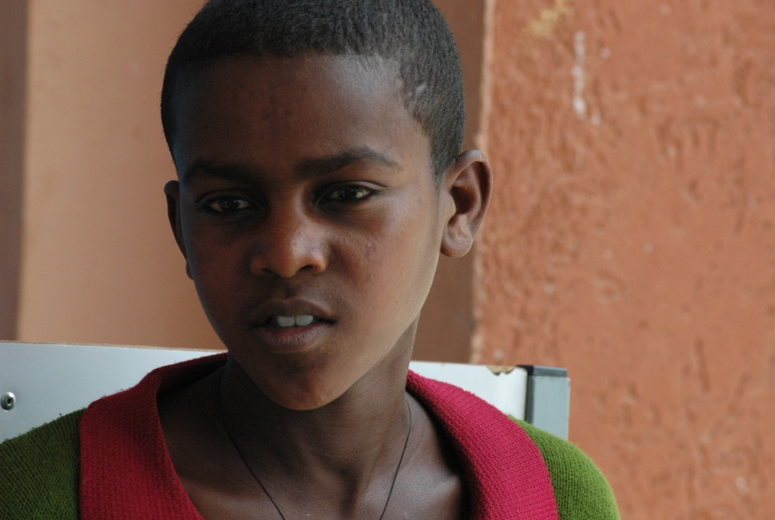
Navn: 64: Cherkos Heluf
Dreng/pige: M
Alder: 13
Årstal ankomst til børnehjemmet ? 2011
Fra hvilken by/område/familiebaggrund? 800 km fra Mekele. Faren døde, da Cherkos var barn. Moren døde 5 år senere. En morbror boede tæt ved Mekele. Boede hos morbroren til morbroren selv fik et barn. Derefter gadebarn – kom i kontakt med Fikre.

Hvilken klasse går du i? 7
Hvilke fag kan du bedst lide? amharic
Hvad er din yndlingsbeskæftigelse? Lektier + fodboldteam: HAB
Hvilken uddannelse kunne du tænke dig? Læge – ønske at hjælpe HAB
Hvilken skole går du i og hvor langt har du til skole? Aydar public. Går der hele dagen.
10 min til skole
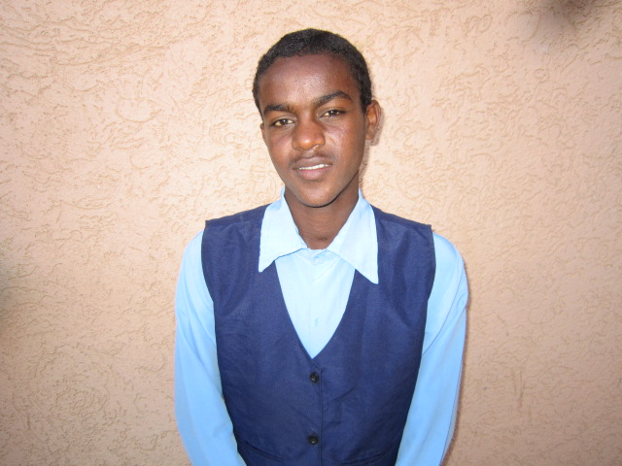2014

